NHỮNG CÂU CHUYỆN NGẮN VÀ Ý NGHĨA VỀ CUỘC SỐNG
Mỗi câu chuyện cuộc sống luôn có những ý nghĩa riêng của nó, từ đó ta sẽ rút ra những bài học kinh nghiệm cho chính mình để hoàn thiện bản thân hơn.

Những chuyện cực ngắn dưới đây sau khi đọc xong, bạn sẽ rút ra được những bài học ý nghĩa cho cuộc sống của chính mình. Hãy đọc ngay những chuyện cực ngắn dưới đây và xem những chuyện ngắn này nhắn nhủ tới bạn điều gì nhé!
Nếu hàng ngày, bạn dành ra rất nhiều thời gian của mình để lướt Facebook, thì sao lại không dành thời gian quý báu ấy để đọc những mẩu chuyện cực ngắn nhưng lại cho bạn rất nhiều lời khuyên, ý nghĩa của cuộc sống. Chắc chắn những chuyện cực ngắn dưới đây sẽ khiến bạn thức tỉnh và nhận ra cuộc sống này còn có vô vàn điều thú vị hơn là thời gian dành để lướt Facebook. Hãy cùng khám phá với chúng tôi.

1. Chuyện cực ngắn: AI MỚI LÀ KẺ NGU?
Một ông thầy giáo mới dạy nhận ra rằng trong lớp có một cậu bé luôn luôn bị chửi là ngu. Trong giờ ra chơi ông hỏi nhóm bạn lý do.
- Thì nó là thằng ngu thật mà thầy. Nếu mà đưa cho nó đồng xu to 5 rúp và đồng xu nhỏ 10 rúp, thì nó sẽ chọn đồng 5 rúp, vì nó nghĩ đồng 5 rúp có kích thước to hơn thì là tốt hơn.

Đây, thầy nhìn nhé. Một bạn trong nhóm giơ 2 đồng xu và cho cậu kia chọn. Và cậu vẫn chọn đồng 5 rúp như trước.
Thầy giáo ngạc nhiên hỏi:
- Sao em lại chọn 5 rúp mà không chọn 10 rúp?
- Thầy nhìn này, đồng 5 rúp to hơn mà.
Tan trường, thầy đến chỗ cậu bé hỏi lại:
- Chẳng nhẽ em không thể hiểu được đồng 5 rúp chỉ to hơn về mặt kích thước, nhưng đồng 10 rúp thì em có thể mua được nhiều thứ hơn?
- Nếu em lấy 10 rúp thì lần sau bọn nó sẽ không cho em nữa... Cậu bé trả lời.
Bài học rút ra:
Chắc chắn khi đọc đến đây bạn sẽ thấy cậu bé kia tỏ ra ngờ nghệch mà không hẳn là vậy. Người ta thường nói: "Ngu mà tỏ ra nguy hiểm thì không có gì phải sợ, đáng sợ là người nguy hiểm mà tỏ ra ngu". Vì vậy, đừng xem thường người đối diện với bạn. Bởi người đối diện với bạn chưa chắc đã ngu như bạn nghĩ... Truyện cực ngắn về đồng xu khiến bạn xem xét lại cách nhìn đối với người đối diện...

2. Chuyện cực ngắn: NGƯỜI TIỀU PHU VÀ HỌC GIẢ
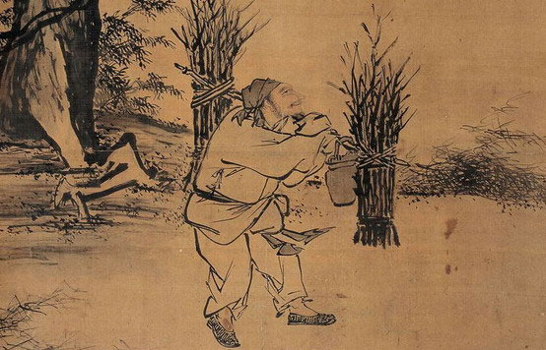
Bài học ý nghĩa từ câu chuyện cuộc sống
Tiều phu cùng học giả đi chung một chiếc thuyền ở giữa sông. Học giả tự nhận mình hiểu biết sâu rộng nên đề nghị chơi trò đoán chữ cho đỡ nhàm chán, đồng thời giao kèo, nếu mình thua sẽ mất cho tiều phu mười đồng. Ngược lại, tiều phu thua sẽ chỉ mất năm đồng thôi. Học giả coi như mình nhường tiều phu để thể hiện trí tuệ hơn người.
Đầu tiên, tiều phu ra câu đố:
"Vật gì ở dưới sông nặng một ngàn cân, nhưng khi lên bờ chỉ còn có mười cân?".
Học giả vắt óc suy nghĩ vẫn tìm không ra câu trả lời, đành đưa cho tiều phu mười đồng. Sau đó, ông hỏi tiều phu câu trả lời là gì.
"Tôi cũng không biết!", tiều phu đưa lại cho học giả năm đồng và nói thêm:
"Thật ngại quá, tôi kiếm được năm đồng rồi." Học giả vô cùng sửng sốt.
Bài học rút ra:
Trong cuộc sống, nhiều người hay tỏ vẻ là mình trí tuệ, thông minh hơn người và tỏ vẻ coi thường những người ít học, học thấp hơn họ. Tuy nhiên đôi lúc, sự tự phụ quá tự tin của họ sẽ khiến họ bị lâm vào những tình huống "dở khóc dở cười". Họ không biết một điều rằng "thông minh sẽ hại thông minh", người quá thông minh và tinh tướng nhiều khi sẽ tự hại lấy mình vì quá tự cao. Lẽ vậy ở đời, đừng sợ kẻ thông minh, hãy sợ kẻ ngốc mà tưởng mình thông minh. Và hãy làm một người khiêm tốn đáng được tôn trọng. Truyện cực ngắn về người tiều phu khiến chúng ta phải suy nghĩ về đức tính khiêm tốn.

3. Chuyện cực ngắn: MIẾNG BÁNH MÌ CHÁY
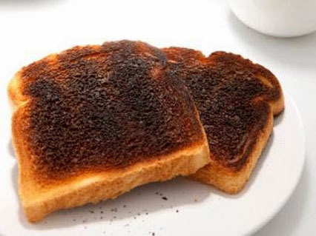
Truyện ngắn ý nghĩa về cuộc sống
Khi tôi lên 8 hay 9 tuổi gì đó, tôi nhớ thỉnh thoảng mẹ tôi vẫn nướng bánh mì cháy khét. Một tối nọ, mẹ tôi về nhà sau một ngày làm việc dài và bà làm bữa tối cho cha con tôi. Bà dọn ra bàn vài lát bánh mì nướng cháy, không phải cháy xém bình thường mà cháy đen như than. Tôi ngồi nhìn những lát bánh mì và đợi xem có ai nhận ra điều bất thường của chúng và lên tiếng hay không.
Nhưng cha tôi chỉ ăn miếng bánh của ông và hỏi tôi về bài tập cũng như những việc ở trường học như mọi hôm. Tôi không còn nhớ tôi đã nói gì với ông hôm đó, nhưng tôi nhớ đã nghe mẹ tôi xin lỗi ông vì đã làm cháy bánh mì.
Và tôi không bao giờ quên được những gì cha tôi nói với mẹ tôi: "Em à, anh thích bánh mì cháy mà."
Đêm đó, tôi đến bên chúc cha tôi ngủ ngon và hỏi có phải thực sự ông thích bánh mì cháy. Cha tôi khoác tay qua vai tôi và nói:
"Mẹ con đã làm việc rất vất vả cả ngày và mẹ rất mệt. Một lát bánh mì cháy chẳng thể làm hại ai con ạ, nhưng con biết điều gì thực sự gây tổn thương cho người khác không? Những lời chê bai trách móc cay nghiệt đấy."
Rồi ông nói tiếp: "Con biết đó, cuộc đời đầy rẫy những thứ không hoàn hảo và những con người không toàn vẹn. Cha cũng khá tệ trong rất nhiều việc, chẳng hạn như cha chẳng thể nhớ được sinh nhật hay ngày kỷ niệm như một số người khác.

Điều mà cha học được qua nhiều năm tháng, đó là học cách chấp nhận sai sót của người khác và chọn cách ủng hộ những khác biệt của họ. Đó là chìa khoá quan trọng nhất để tạo nên một mối quan hệ lành mạnh, trưởng thành và bền vững con ạ.
Cuộc đời rất ngắn ngủ để thức dậy với những hối tiếc và khó chịu. Hãy yêu quý những người cư xử tốt với con, và hãy cảm thông với những người chưa làm được điều đó."
Bài học rút ra:
Trong cuộc sống, bạn cần phải biết học cách cảm thông đối với điểm yếu, điểm hạn chế của người khác. Cảm thông với cuộc sống, tính cách của mọi người trong gia đình, bạn bè, vợ chồng... sẽ giúp bạn có một cuộc sống dung hòa xung quanh. Sự cảm thông - bí quyết nuôi dưỡng hạnh phúc gia đình. Truyện cực ngắn Miếng bánh mì cháy là bài học về sự cảm thông giữa con người với con người.

4. Chuyện cực ngắn: BỆNH LẢI NHẢI
Chị vợ đang nấu nướng trong nhà bếp, anh chồng cứ đứng bên lải nhải không ngừng:
- Chậm thôi! Cẩn thận! Lửa lớn quá! Mau lên! Lật cá đi! Ôi cho nhiều dầu quá!
Chị vợ nói: Em biết phải nấu nướng thế nào mà!
Anh chồng: Em đương nhiên là biết, bà xã. Anh bình tĩnh nói tiếp:
- Anh chỉ là muốn em biết, khi anh lái xe, em ở bên lải nhải không ngừng và em sẽ hiểu cảm giác của anh thế nào thôi!

Bài học rút ra:
Học cách thông cảm cho người khác không khó, chỉ cần bạn nghiêm túc đứng ở góc độ và lập trường của đối phương để nhìn nhận vấn đề. Bởi khi bạn là họ, bạn mới hiểu tất cả những hành động của họ ở mọi góc độ. Đừng vội suy xét và kết luận sự việc khi chưa rõ mọi vấn đề. Thấu hiểu người khác thay vì phàn nàn họ là bài học rút ra từ truyện cực ngắn này.

5. Chuyện cực ngắn: NHÀ VUA VÀ ĐÔI CHÂN ĐAU
Ngày xưa, có ông vua cai trị ở một đất nước phồn vinh nọ. Một ngày kia, vị vua đi ngao du sơn thủy. Khi quay trở lại hoàng cung, vị vua phàn nàn chân mình rất đau, bởi vì đây là lần đầu tiên vua phải trải qua một cuộc hành trình dài như thế và chặng đường ông đi lại rất gồ ghề, đá lởm chởm.
Sau đó, vị vua hạ lệnh:
"Cho bọc tất cả con đường trong đất nước lại bằng da. Điều này sẽ dẫn đến việc phải cần hàng ngàn bộ da bò và một số lượng khổng lồ tiền bạc."
Bỗng có một hôm, người vợ của tên hầu nhà vua đã dũng cảm hỏi nhà vua:
"Tại sao ngài lại tốn một số lượng tiền không cần thiết như thế? Tại sao ngài không dùng một miếng da nhỏ để bọc lại chân của ngài?".
Nhà vua ngạc nhiên, nhưng rồi ông cũng đồng ý làm một đôi giày.
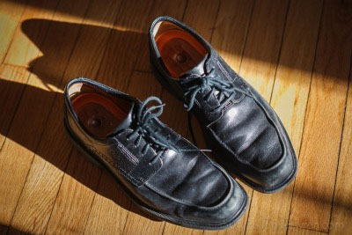
Bài học rút ra:
Chuyện cực ngắn trên đây sẽ giúp cho bạn hiểu: Để có một cuộc sống, một nơi chốn hạnh phúc để sống, tốt hơn là bạn nên thay đổi chính mình, suy nghĩ của bạn, trái tim bạn – chứ không phải bắt thế giới thay đổi bởi "Nếu bạn thay đổi, cả thế giới sẽ thay đổi". Hãy thay đổi chính bạn, bạn sẽ thấy thế giới này đẹp hơn rất nhiều.

6. Chuyện cực ngắn: BÀI HỌC THÀNH BẠI TỪ HƯƠU CAO CỔ
Mỗi lần một chú hươu con ra đời đều là một bài học. Khi sinh con, hươu mẹ không nằm mà lại đứng, như vậy hươu con chào đời bằng một cú rơi hơn 3m xuống đất và nằm ngay dưới đó. Sau vài phút, hươu mẹ làm một việc hết sức kỳ lạ, đó là đá vào người con mình cho đến khi nào nó chịu đứng dậy mới thôi. Khi hươu con mỏi chân và nằm, hươu mẹ lại thúc chú đứng lên.
Cho đến khi thực sự đúng được, hươu mẹ lại đẩy chú ngã xuống để hươu con phải nỗ lực tự mình đứng dậy trên đôi chân còn non nớt.

Bài học rút ra:
Chuyện cực ngắn về chú hươu cao cổ mới sinh và phương pháp dạy con từ thuở nhỏ của hươu mẹ. Điều này nghe có vẻ lạ với chúng ta, nhưng lại thực sự cần thiết cho hươu con bởi chúng phải tự đứng được để có thể tồn tại với bầy đàn, nếu không sẽ bị trơ trọi với cuộc đời và trở thành miếng mồi ngon cho thú dữ.
Con người chúng ta cũng vậy, thật dễ nản chí khi mọi việc đều trở nên tồi tệ. Nhưng cho dù đang phải đối mặt với nhiều gian khổ thì ta vẫn phải giữ vững niềm tin. Người ta không thua khi bị đánh bại mà chỉ thua khi đầu hàng. Hãy ghi nhớ rằng mỗi khi ta phải đối mặt với nghịch cảnh, trong ta luôn có một sức mạnh tiềm ẩn.

7. Hai con hổ số phận khác nhau
Có hai con hổ, một con ở trong chuồng, một con nơi hoang dã.
Hai con hổ đều cho rằng hoàn cảnh của bản thân mình không tốt, đôi bên đều ngưỡng mộ đối phương, thế là chúng quyết định thay đổi thân phận với nhau. Lúc mới bắt đầu, cả hai đều vô cùng vui vẻ, nhưng không lâu sau đó, hai con hổ đều chết cả: Một con vì đói mà chết, một con u sầu mà chết.

Bài học rút ra:
Có những lúc, mọi người nhắm mắt làm ngơ đối với hạnh phúc của chính bản thân mình, để rồi luôn để mắt đến hạnh phúc của những người khác. Thật ra, những gì mà bạn đang có chính là những điều mà người khác phải ngưỡng vọng.
Cuộc đời là thế, nhiều chuyện xảy ra theo cách không thể ngờ tới, hy vọng sau khi đọc những câu chuyện này, mọi lúc mọi nơi ai cũng có thể tự nhắc nhở bạn thân mình vậy.

8. Ông lão vứt bỏ đôi giày
Chuyến xe lửa đang chạy trên đường cao tốc, Gandhi không cẩn thận làm rơi một chiếc dép mới mua ra ngoài cửa sổ, mọi người chung quanh đều cảm thấy tiếc cho ông. Bất ngờ, ông liền ném ngay chiếc giày thứ hai ra ngoài cửa sổ đó. Hành động này của Gandhi khiến mọi người sửng sốt, thế là ông bèn từ tốn giải thích: "Chiếc giày này bất luận đắt đỏ như thế nào, đối với tôi mà nói nó đã không còn có ích gì nữa, nếu như có ai có thể nhặt được đôi giày, nói không chừng họ còn có thể mang vừa nó thì sao!".
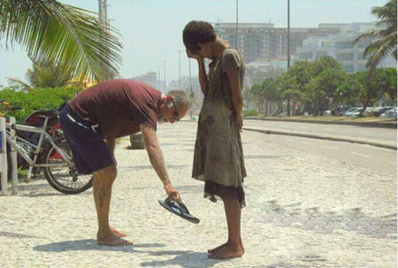
Bài học: Đối với nỗi thống khổ đã định sẵn là không thể vãn hồi, chi bằng hãy buông bỏ từ sớm.

9. Hoa khôi lớp xấu xí
Các sinh viên nữ công khai bỏ phiếu bầu chọn hoa khôi của lớp, Tiểu Mai là người có dung mạo bình thường nhưng cô đã đứng ra nói mọi người rằng: "Nếu như tôi được chọn, qua vài năm sau, các chị em ngồi ở đây có thể tự hào mà nói với chồng của mình rằng, 'Hồi em học đại học, em còn xinh đẹp hơn cả hoa khôi trong lớp cơ đấy!'.
Kết quả là cô ấy đã được bầu chọn với số phiếu gần như tuyệt đối.
Bài học:
Thuyết phục người khác ủng hộ bạn, không nhất định là phải chứng minh rằng bạn xuất sắc hơn người khác như thế nào, mà là cần để cho người ta biết được rằng nhờ có bạn mà họ mới trở nên ưu tú hơn và có nhiều thành tựu hơn.

10. Nhân duyên vợ chồng
Năm đó, anh đang ngồi đợi bạn trong quán cà phê. Một người con gái bước đến hỏi: "Anh có phải là người mà dì Vương giới thiệu đến để xem mắt hay không?".
Anh ngẩng đầu lên nhìn cô một cái, bất chợt phát hiện đây chính là mẫu người mình thích, lòng nghĩ thầm sao không "lỡ nhầm rồi đã nhầm cho trót luôn", thế là vội vàng đáp: "Đúng vậy, mời ngồi".
Ngày kết hôn, anh liền đem sự thật này nói với vợ, người vợ cười cười một cái, nói: "Em cũng không phải là đến xem mắt, chỉ là mượn cớ để bắt chuyện với anh thôi..."
Bài học: Khi cơ duyên đã đến rồi, thì đừng nên do dự mà hãy nắm chặt lấy nó.

11. Bệnh nhân ung thư "tưởng rằng" cuộc phẫu thuật đã thành công
Tôi có một người bạn là bác sĩ. Một lần anh làm phẫu thuật cho bệnh nhân ung thư, sau khi mổ ra mới phát hiện chỗ bị viêm cắt bỏ không được, anh đành phải may lại, rồi đi giải thích tình huống với bệnh nhân. Bệnh nhân đó đến từ vùng quê, nghe không hiểu thuật ngữ y khoa, thế nên nghe xong thì vững tin rằng phẫu thuật xong rồi thì bệnh sẽ khỏi.
Bác sĩ không còn cách nào khác, đành phải để ông xuất viện. Một năm sau tái khám, bệnh quả nhiên đã khỏi hẳn, các tế bào ung thư đã hoàn toàn biến mất.

Bài học: Tâm thái vui vẻ lạc quan chính là phương thức phẫu thuật tốt nhất vậy.

12. Chuột sa hũ gạo
Một con chuột rơi vào trong lu gạo, số gạo trong lu vẫn còn một nửa, sự cố ngoài ý muốn này khiến nó vui mừng không sao tả được.
Sau khi xác định là không có nguy hiểm gì, nó liền bắt đầu cuộc sống ăn rồi lại ngủ, ngủ rồi lại ăn trong cái lu gạo.
Rất mau, lu gạo sắp cạn kiệt, nhưng nó rốt cuộc vẫn không thoát khỏi sự cám dỗ của những hạt gạo, nên tiếp tục ở lại trong lu. Cuối cùng, gạo đã ăn hết, chuột ta mới phát hiện rằng mình không thể nhảy ra ngoài được nữa, lực bất tòng tâm.
Bài học: Cuộc đời của chúng ta xem như rất yên bình nhưng thật ra khắp nơi đều đầy rẫy nguy cơ, cần phải giữ cho mình quan niệm sống ổn định, từ đó mà biết cân nhắc đến an nguy.

13. Con thỏ câu cá bằng cà rốt
Ngày đầu tiên, chú thỏ con đi câu cá, không thu hoạch được gì cả.
Ngày thứ hai, nó lại đi câu cá, kết quả vẫn không đổi.
Ngày thứ ba, nó vừa đến nơi, một con cá lớn từ trong hồ nhảy lên, lớn tiếng quát: "Nếu như ngươi còn dám dùng cà rốt để làm đồ ăn cho cá, ta sẽ làm thịt ngươi".
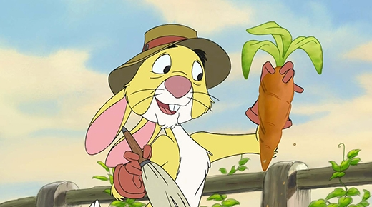
Bài học:
Những gì bạn cho đi đều là những gì bạn muốn cho, chứ nó không nhất định là những gì mà đối phương muốn; thế nên điều bạn cho đi ấy trong con mắt người ta căn bản vốn không có giá trị gì cả. Hãy biết cân nhắc đến người khác để giá trị cuộc sống của bạn thêm ý nghĩa.

14. Mark Twain và người phụ nữ kiêu ngạo
Trong một bữa tiệc, Mark Twain ngồi đối diện với một người phụ nữ. Theo lẽ lịch sự, ông đã nói với người này: "Cô thật là xinh đẹp!".
Người phụ nữ đó lại không hề cảm kích, mà còn cao ngạo nói: "Rất tiếc là tôi không có cách nào để nói lời khen tương tự như thế với ông!".
Mark Twain rất bình thản, nói: "Không sao cả, cô có thể giống như tôi vậy, nói một lời nói dối là được rồi".
Người phụ nữ nghe xong, xấu hổ quá, phải cúi gầm mặt xuống mà không nói được lời nào.
Bài học: Tảng đá mà bạn ném ra, người bị nó làm cho vấp té sẽ luôn luôn là chính bản thân bạn. Bạn nói lời cay nghiệt, sau cùng cũng sẽ tự mình rước lấy nhục nhã mà thôi.
Những chuyện cực ngắn trên đây dù rất ngắn nhưng để lại cho chúng ta những bài học sâu sắc về làm người, và sống ý chí, thành công trong cuộc sống.
Hãy đừng bao giờ ngừng tin tưởng, ngừng phấn đấu và sống chan hòa với mọi người. Bởi niềm tin và tình cảm sẽ giúp bạn có một cuộc sống ý nghĩa trong cuộc đời này.

- Cô Trần Thị Thanh Huyền (Sưu tầm) -

